*Кудербекова Алия Галымовна*

*Түркістан облысы,*

*Түлкібас ауданы,Б.Садықов атындағы*

*мемлекеттік мекемесінің*

*математика пәні мұғалімі*

**Педагогикалық ұстаным:** Өзімнің педагогикалық ұстанымыма келесі бағыттарды аламын:

* Тәрбиелей отырып, кәсіби білім беру;
* Оқушыларға өз балаңдай талап қоя отырып, сүйіспеншілікпен қарау және жоғары адами қасиеттерге баулу;

Бар жетістікке қанағаттанбай, іздену, алға жылжу.

**5-сыныпта математика сабағы: «Жай бөлшектер»**

**Сабақтың мақсаты:**

**Білімділік:** Оқушылардың сандар туралы ұғымын кеңейту, өмірмен байланыстыра отырып бөлшек садарды ұғындыру. Интерактивті тақтамен жұмыс жасай білуге үйрету.

**Дамытушылық:** Оқушылардың логикалық ойлау қабілетін, танымдық қабілетін дамыту

**Тәрбиелік:** Оқушыларды ұқыптылыққа, жауапкершілікке, адамгершілікке тәрбиелеу.

**Сабақтың түрі:** Жаңа сабақты меңгерту

**Көрнекілігі:** Электронды оқулық, интерактивті тақта

**Сабақтың барысы:** 1.Ұйымдастыру бөлімі

2. Жаңа тақырыпты түсіндіру

3. Жаңа сабақты бекіту

4. Қорытынды

5. Үйге тапсырма беру

**І. Ұйымдастыру бөлімі**

Оқушыларды сабақ бастауға бейімдеп, сабаққа дайындаймын. Онан соң жаңа тарауды бастағалы отырғанымызды және оның бірінші тақырыбы «Жай бөлшектер. Жай бөлшектерді оқу және жазу» екенін айтып, бүгін осы тақырыпты өтетінімізді айтамын.

**ІІ. Жаңа тақырыпты түсіндіру**

Жаңа сабақты электронды оқулық арқылы түсіндіремін.

а) Жай бөлшек ұғымын енгізу.

Дөңгелекті тең 4 бөлікке бөлейік. Тең бөліктер үлестер деп аталады. Әрбір үлес – дөңгелекті өзара тең 4 бөлікке бөлгендегі 1 бөлігі. Жазылуы дөңгелектің -і; -дің оқылуы: «төрттен бір». Демек, 1:4 дегеніміз ; , мұндағы – сызықша – бөлшек сызығы. 1-бөлшектің алымы, 4- бөлшектің бөлімі.

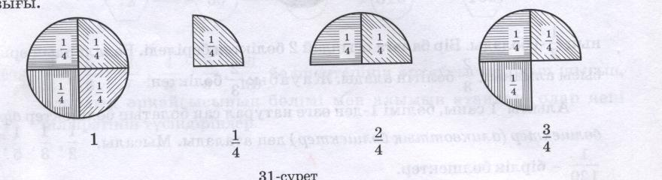

1-сурет

Бөлшек сызығының астындағы сан неше тең бөлікке бөлінгенін көрсетеді, сондықтан оны бөлшектің бөлімі деп атайды, бөлшек сызығының үстіндегі сан ол бөліктердің нешеуі алынғанын көрсетеді сондықтан оны бөлшектің алымы деп атайды.

Бұдан соң интерактивті тақтадан электронды оқулықтағы тапсырмаларды орындатамын.

**ІІІ. Жаңа сабақты бекіту**

**а) Интерактивті тақта арқылы тапсырмалар орындату**

**1-тапсырма** бөліндіні бөлшек түрінде жазу.

m : n =  ; 

Бөлінгіш бөлшектің алымына жазылады да, бөлгіш бөлшектің бөліміне жазылады. Электронды оқулықтағы 3 тапсырманы орындатамын.

- жетіден бір;  - он бірден сегіз; -он алтыдан бес;

- жеті жүз жетпіс бірден жүз тоғыз

**2-тапсырма. Оқулықпен жұмыс**

№ 360

Боялған бөліктерді бөлшек түрінде жаз.

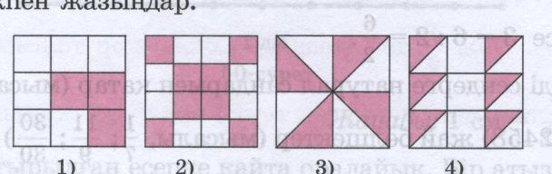

   

№ 361

Боялған бөліктерді бөлшек түрінде жаз.

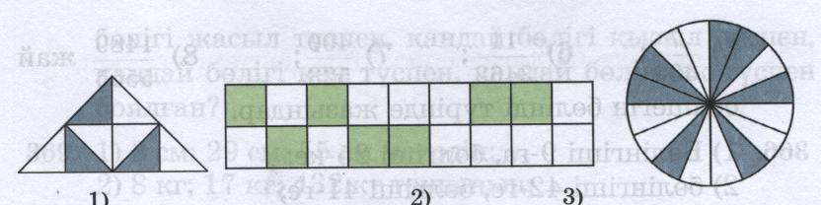

  

№ 362

Боялған бөлшектер жай бөлшекпен дұрыс көрсетілген бе?

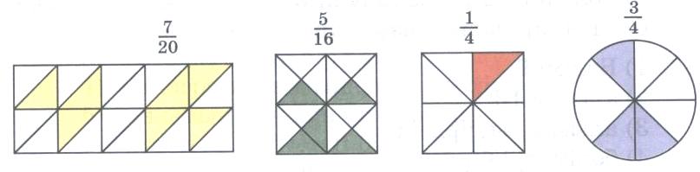

№ 364

Бөлшек түрінде жазыңдар:

1) ; 2) ; 3) .

№ 365

Бөлшектердің әрқайсысын бөлінді түрінде жазыңдар:

1) ; 2) ; 3) .

№ 405.

Дәптерге қабырғасы 4 см квадрат сызып, оның: 1) жартысын ( ) ;

2) ширегін () бояңдар.

№ 407.

1) Бөлшек түрінде жазыңдар:

; ; ; .

; ; ; .

№ 408.

Өлшем бірліктері арасындағы байланысты пайдаланып, х-тің орнын үлестермен мәндерін қойыңдар:

1 м=10 дм; 1 дм=x м;  м.

1 м=100 см; 1 см=x м;  м.

1 кг=1000 г; 1 г=x кг;  кг.

1 доллар=100 цент; 1 цент=x доллар;  доллар.

**б) Математикалық лото**

Әр партадағы 2 оқушы ретімен барып жауапты тауып фигураны құрастырады. Дұрыс жауапты тапса фигура дұрыс құрастырылады.

**1-қатарға.** Бөліндіні жай бөлшек түрінде жазу:

1) ; 2) ; 3) ;

4) ; 5) ; 6) .

Дұрыс құрылса, «Білім - теңіз» деген жазуы бар теңіздің суреті шығады.

**2-қатарға.** Бөлшекті бөлінді түрінде жазу

1) ; 2) ; 3) ;

4) ; 5) ; 6) .

2-қатар дұрыс құрса, «Мектеп-кеме» деген жазуы бар мектеп үйінің суреті шығады.

**3-қатарға.**

1) Бөлінгіші 9-ға, бөлгіші 25-ке тең, 

2) Бөлінгіші 42-ге, бөлгіші 41-ге тең, 

3) Бөлгіші 89-ға, бөлінгіші 59-ға тең, 

4) Бөлінгіші 200-ге, бөлгіші 27-ге тең, 

5) Бөлгіші 92-ге, бөлінгіші 65-ке тең, 

6) Бөлінгіші 15-ке, бөлгіші 73-ке тең, 

3-қатар дұрыс құрса, гүл шоғы бар сурет шығады

**ІҮ. Қорытындылау:**

Білім теңіз тәрізді тұңғиық, жұмбағы көп түбіне жетіп зерттеу үшін көп еңбек қажет, теңіз түбіндегі асыл тастар алу, теру көп тер төгуді қажет етсе, білім де дәл солай. Неғұрлым тереңдеп сүңгіген сайын ғылым қызығына бойлай бересің. Әр оқушыны осындай ғылым теңізінде жүзгізіп, білімнің асыл тастарын тергізетін кеме «Мектеп» болып табылады дей келіп 3-қатардың құрастырған гүл шоғын бүгінгі сабаққа жақсы қатысқанымыз үшін алған сыйлығымыз дей отырып, сабаққа жақсы қатысқан оқушыларды бағалап, сабағымды аяқтаймын.

**Ү. Үйге тапсырма:** № 369, 371.